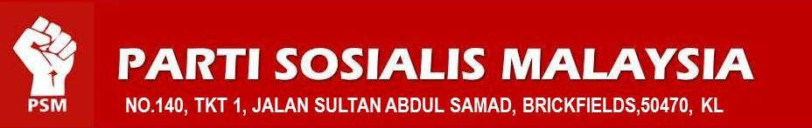
Jun 2019
VANGUARD PARTI SOSIALIS MALAYSIA - SIRI KE 21
MENANGANI PERUBAHAN IKLIM,
ALTERNATIF HIJAU UNTUK MALAYSIA

Pada ketika ini, model pembangunan yang dianuti oleh Malaysia adalah tidak mampan. Ianya memberikan tekanan yang keterlaluan kepada alam sekitar. Kita perlu bertindak segera, jika berlakunya bencana alam sekitar, secara pastinya ia akan menyebabkan krisis kepada umat manusia keseluruhannya.
Maka, kita harus melihat kepada beberapa perkara seperti berikut ;
- Kita perlu membina suatu model ekonomi yang mempunyai kitaran, yang bermula dari budaya konsumeris dimana kita perlu mengurangkan pengunaan dan perlu kitar semula dan juga perlu ada pemprosesan sampah yang baik.
- Mengawal perkembangan industri yang berleluasa sehingga menyebabkan pencemaran yang tinggi.
- Mengekalkan hutan dan kepelbagaian hidupan (biodiversity)
- Mengurangkan peningkatan tahap gas yang memerangkap haba seperti Gas Rumah Hijau (GRH)
- Pengunaan tenaga elektrik yang lebih efisien, membangunkan bangunan hijau, pengunaan peralatan elektrik yang jimat tenaga dan sebagainya.
Kertas Vanguard ini bertujuan untuk memberikan pemahaman asas mengenai isu-isu perubahan iklim, penyebabnya, perancangan dan komitmen Kerajaan Malaysia sehingga kini dan juga beberapa cadangan PSM untuk mengatasi fenomena global ini yang akan menentukan masa depan seluruh umat manusia untuk terus berada di muka bumi ini atau tidak.
- Apakah itu Perubahan Iklim? (Climate Change)

- Perubahan iklim adalah perubahan jangka panjang iklim dari tempoh masa berdekad ke berjuta tahun.
- Melihat kepada keadaan ilkim sekarang yang tidak tentu, pengubahan musim, corak suhu, pemendakan, kelembapan dan angin.
- Terdapat bukti baru dan kuat bahawa pemanasan iklim selama 50 tahun lepas disebabkan oleh aktiviti manusia. Dalam laporan 2007 Panel Antara Kerajaan tentang Perubahan Cuaca (IPCC) kepada Pertubuhan Bangsa-bangsa Bersatu (PBB), badan tersebut menyimpulkan lebih daripada 90 peratus penyebab pemanasan sejak 50-60 tahun adalah disumbangkan oleh manusia.
- Aktiviti manusia zaman moden in iaitu aktiviti pengindustrian, penggunaan kereta, penjanaan tenaga elektrik dan pelbagai lagi meningkatkan penghasilan gas carbon dioksida dalam persekitaran kita. Selain dari gas karbon dioksida gas–gas seperti gas metana, gas nitrous oksida dikenali sebagai Gas Rumah Hijau ( Green House Gas) tetapi kenapa ianya dikatakan sebagai Gas Rumah Hijau ialah kerana ianya memerangkap haba yang dipantulkan dari permukaan bumi justeru menyimpan haba dan meningkatkan suhu di persekitaran kita.
- Oleh kerana kesan ini, suhu bumi pada tahun 2017 direkodkan sebagai yang tertinggi sejak tahun 1880.
- Walaupun pelbagai saintis dunia membuktikan bahawa aktiviti manusia telah meningkatkan pengeluaran Gas Rumah Hijau ini yang sejurusnya menyebabkan peningkatan suhu bumi, tetapi masih ada pemimpin dunia seperti Donald Trump yang menafikannya.

- Penghasilan Gas Rumah Hijau (GRH) di Malaysia
Penghasilan Gas Karbon Dioksida (CO2) dari bahan api fosil telah meningkat sebanyak 4 kali ganda dari tahun 1990 hingga 2017 di Malaysia.
Apa itu BAHAN API FOSIL?
Bahan api fosil merupakan bahan api yang terbentuk daripada proses-proses semula jadi seperti pereputan anaerobik hidupan mati yang tertanam. Usia hidupan itu lazimnya sekitar jutaan tahun, yang paling lama melebihi 650 juta tahun.[1] Bahan api fosil mengandungi kandungan karbon yang tinggi. Antara jenis bahan api fosil ialah arang, petroleum, dan gas asli.

Kegiatan | Gas GRH | CO2 Equivalent (Gg = Giga Grams)ª | Contribution to Total GHG Emission
Penjanaan Elektrik | CO2 | 87,885.41 | 30.54%
Kilang | CO2 | 64,169.31 | 22.3%
Pengangkutan | CO2 | 41,661.95 | 14.46%
Pembuangan Sisa Pepejal | CH4^{b} | 31,127.82 | 10.82%
Pembebasan dari industry petroleum dsbnya | CH4 | 29,536.66 | 10.2%
Lain-lain |  | 33,669.26 | 11.7%
Jumlah |  | 287,771.48 | 100%
Arang merupakan bahan api yang paling mencemarkan alam sekitar. Ianya menghasilkan lebih banyak CO2 dari bahan api yang lain. Diantara sumber pengeluaran gas CO2 di Malaysia adalah seperti berikut ;
Rajah 1. Sumber Gas2 GRH utama di Malaysia mengikut sector (2015)

- Penjanaan Tenaga

Penjanaan Tenaga di Malaysia, merupakan antara satu lagi punca penghasilan gas2 GRH ini yang menyumbangkan kepada pemanasan suhu bumi seperti mana yang dinyatakan dalam Rajah 1 diatas. Tenaga Elektrik dijana dengan mengunakan sama ada dari Penjana Empangan Hidro, atau dari pembakaran gas asli, dari pembakaran arang, diesel atau biomas. Kesemua kaedah penjanaan ini menjana lebih banyak CO2 kedalam persekitaran dan meningkatkan suhu bumi. Maka sumber penjanaan elektrik ini perlu dipelbagaikan ke sumber-sumber tenaga hijau yang boleh diperbaharui.
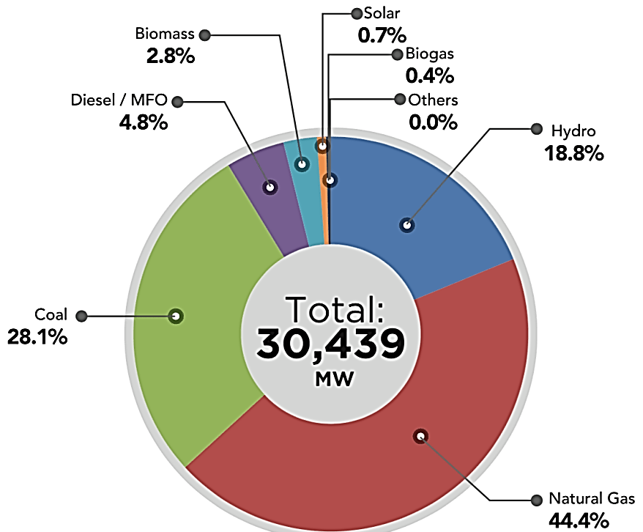
Tenaga ini boleh dijana melalui pelbagai sumber seperti ditunjukkan dibawah yang terdiri daripada:
- Minyak & Kondensat
- Gas
- Arang Batu
- Hidroelektrik
- Hidrolektrik Kecil
- Biomas
- Biogas
- Tenaga Solar

Maka, Negara harus beralih secara serius ke sumber-sumber tenaga yang boleh diperbaharui seperti;
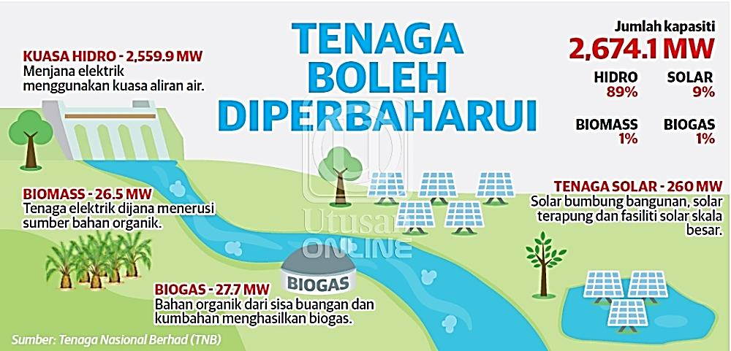

Cadangan Perubahan Polisi PSM untuk Sektor Penjanaan Kuasa Elektrik
- Malaysia harus melaksanakan satu moratorium terhadap pengunaan arang, gas asli dan minyak untuk menjana tenaga elektrik. Baru-baru ini Menteri Tenaga telah membatalkan projek penjanaan arang oleh Penjana elektrik Bebas (Independent Power Producers)
- Kebun Solar Yang Besar dimana panel-panel merangkumi satu kawasan yang luas dapat dibina untuk menjana elektrik. Ianya akan melibatkan kos tanah, Maka dicadangkan kawasan perladangan kelapa sawit boleh ditukarkan ke tapak pembinaan panel –panel penjana tenaga elektrik dari solar (matahari) ini.
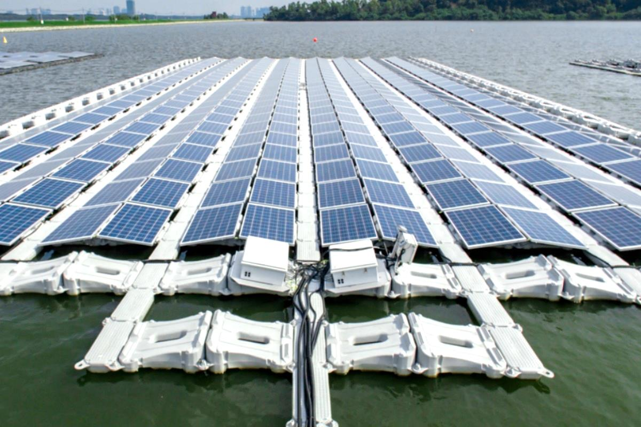
- Panel Solar Terapung dipermukaan air, iaitu panel2 yang terapung diair dan terdedah kepada cahaya matahari boleh menjadi sumber untuk menjana elektrik.

Panel solar terapung di Singapura. (sumber - https://www.smartcitiesworld.net/energy/energy/singapore-boasts-biggest-floating-solar-project)
- Pemasangan panel-panel solar dibumbung bangunan-bangunan Kerajaan haruslah dimestikan. Oleh kerana bangunan dan perkhidmatan Kerajaan menjadi penguna tenaga elektrik yang paling besar dalam sektor komersial. Jika pihak Kerajaan memulakan inisiatif ini maka, pihak swasta juga boleh didesak untuk membuat yang sama. Pihak swasta boleh didesak untuk melabur dalam tenaga solar ini jika kita

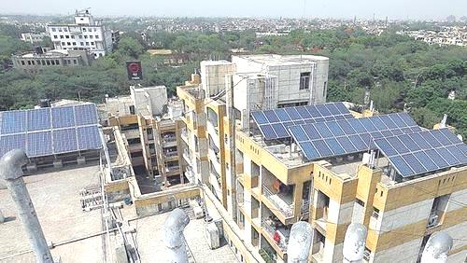

menaikkan tariff elektrik bagi mereka, mendorong mereka beralih kepada sumber elektrik yang lebih mesra alam. Kita juga boleh melaksanakan sistem pemeteran bersih dimana tenaga perlebihan yang dijana oleh mana2 entiti komersial boleh menyalurkannya balik kepada grid nasional.

- Kerajaan harus mempunyai satu sasaran jangka masa untuk menghentikan bekalan elektrik dari penjana elektrik yang mengunakan arang. Kita perlu meneliti kontrak-kontrak yang telah ditandantangani dengan semua Penjana Tenaga Bebas (IPP) ini. Stesen–stesen penjana ini boleh ditukar untuk menjana elektrik dari bahan biomas. Stesen–stesen ini juga mempunyai infrastruktur dan kabel yang sedia ada dan ini boleh menyebabkan pengedaran elektrik digunakan untuk menjana elektrik dari sumber tenaga bersih yang boleh diperbaharui, demi mengurangkan kos capital untuk membina stesen penjana yang baru.
- Menarik balik subsidi untuk harga gas asli yang diberikan kepada penjanaan elektrik. Dari tahun 2011 hingga 2015 sektor penjanaan tenaga menerima subsidi sebanyak RM58.8 billion. Maka segala bentuk subsidi kerajaan untuk penjanaan elektrik yang masih bergantung kepada bahanapi fosil haruslah dihentikan. Ini akan mendesak semua pihak untuk melabur dalam sector penghasilan tenaga elektrik dari sumber boleh diperbaharui.
- Adalah dijangkakan sebanyak 85juta ton biomass telah dihasilkan sebagai produk sampingan dari industri perladangan kelapa sawit. Tetapi hanya 30% daripada kilang kelapa sawit mengunakan sisa biomass ini untuk menjana elektrik bagi kegunaan mereka. Maka ladang-ladang yang tidak mengunakan sisa biomass mereka, harus digalakkan untuk menjual sisa-sisa biomass mereka kepada stesen penjana elektrik biomass daripada sisa-sisa buangan kelapa sawit.

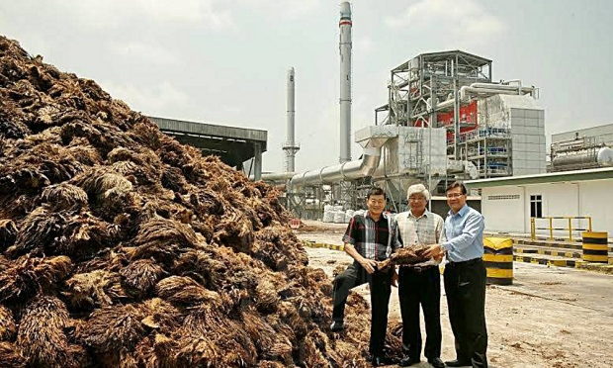

- PSM Membantah pengunaan kuasa nuclear untuk menjana elektrik. Reaktor Nuklear (atau Stesen Penjana Kuasa Nuklear) memerlukan kos pembinaan yang tinggi iaitu sekitar RM12,000-RM16,000 se kilowatt kuasa yang mampu dijananya. Masalah dengan kuasa nuclear ialah kemungkinan malapetaka yang berlaku jika loji nuclear tersebut mengalami masalah. Masalah yang kedua adalah sisa buangan nuclear yang sehingga kini tidak ada sesebuah teknologi yang menjamin bahawa sisa buangan tersebut dapat simpan dengan selamat untuk beberapa ribu tahun yang akan datang. Maka isu penyimpanan sisa buangan akan diwariskan kepada generasi yang akan datang.
- Kerajaan harus mengambil usaha untuk mengurangkan pengunaan tenaga elektrik dan mendorong pengunaan yang lebih cekap dan efisen. Jika kecekapan ini leh ditumpukan, maka keperluan tenaga elektrik dapat dikurangkan tanpa menjejaskan kualiti kehidupan rakyat dan produktiviti Negara.
- Kerajaan harus mengkaji dan mengalakkan penggunaan sumber-sumber tenaga yang boleh diperbaharui seperti tenaga angin, geoterma, therma laut dan kuasa ombak.

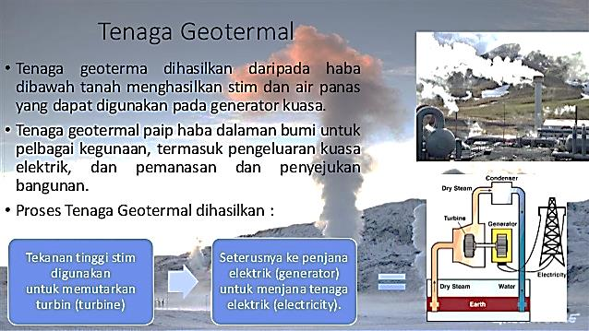

- Sektor Pembuatan

Mengikut laporan Kementerian, sector pengkilangan merupakan penyumbang kedua gas-gas GRH di Malaysia, iaitu 22.3%. Angka tersebut tidak termasuk CO2 yang dihasilkan untuk membekalkan tenaga elektrik kepada industri tersebut.

Table 7: GRH yang dikeluarkan oleh sector perkilangan pada tahun 2015.
Jenis Kilang | CO2 Equivalent (Gg = Giga Grams)ª | Sumbangan kpd jumlah GHG Emission
Pembuatan dan Pembinaan | 23,004 | 7.99%
Pembuatan bahanapi pejal dan gas asli | 22,920. | 7.97%
Kilang simen | 7,766 | 2.7%
Industri Batu kapur | 5,152 | 1.79%
Penulenan Petroleum | 2,761 | 0.96%
Besi dan Keluli | 2,565 | 0.98%
Jumlah | 64,169 | 22.3%
Source: Biennial Update Report under the UNFCCC, 2015.
Cadangan Polisi PSM untuk Sektor Pembuatan adalah seperti berikut ;
- Syarikat perkilangan yang masih mengunakan kaedah membakar bahan api fosil secara terus untuk menjana tenaga haba untuk proses perkilangan mereka harus didesak untuk beralih kepada mengunakan tenaga elektrik untuk menjana haba untuk perkilangan. Kita boleh desak mereka dengan – memperkenalkan suatu cukai karbon, mencukai kilang yang menghasilkan CO2 dengan banyak. Membekalkan tenaga elektrik pada kadar yang menarik. Mendorong kilang tersebut menggunakan sumber yang boleh diperbaharui untuk menjana elektrik.

- Kemukakan Akta baru seperti Akta Hak Memberi Laluan (Right of Passage), kerana pada masa sekarang hanya syarikat TNB (di peninsula, SEB dan SESB di Sarawak dan Sabah yang diberikan kuasa untuk menjana dan mengedar elektrik keseluruh Negara. Pihak ketiga tidak boleh membekalkan kuasa elektrik yang dihasilkan oleh mereka terus kepada grid pengedaran elektrik. Maka dengan adanya sesuatu akta yang memberikan laluan kepada penghasil tenaga elektrik bebas mengunakan grid TNB untuk menyalurkan elektrik. Penyelengara grid, iaitu TNB bolehlah mengutip suatu bayaran minima untuk pengunaan grid ini. Tindakan sedemikian akan mengalakkan pihak industri juga boleh menjana elektrik dengan mengunakan sumber-sumber yang boleh diperbaharui.

- Galakan keefisienan kuasa. Iaitu mengalakan perubahan motor-motor perkilangan dari sistem lama ke sistem berdasarkan inverter. Suruhanjaya Tenaga harus memperkenalkan penlabelan wajib bagi semua motor industri dan menghalang pengunaan motor yang tidak efisien. Syarikat yang berjaya mengurangkan index keamatan tenaga boleh diberikan rebat dari bil elektriknya.

- Galakan Penjanaan Elektrik Bersama.
Mengalakan sesuatu kilang untuk mengunakan tenaga yang dihasilkannya untuk menjana elektrik yang perlu untuk proses-proses lain dalam kilang tersebut. Tenaga dari penjana kuasa terma (haba) boleh digunakan. Penjana kuasa terma mengunakan kuasa stim pada tekanan yang tinggi akan dapat memutar turbin yang menjana elektrik. Selepas stim melalui turbin ianya menjadi stim yang bertekanan rendah. Stim tekanan rendah ini perlu disejukkan menjadi air panas sebelum ianya dapat di gunakan semula. Air panas yang dijanakan ini bolehlah digunakan untuk proses-proses yang lain.

Penjanaan bersama ini amat berguna jikalau tenaga yang dibebaskan dari satu proses tidak dibazirkan dan dibebaskan ke persekitaran, tetapi ianya boleh digunakan semula melalui proses yang lain.

- Penjanaan Gas Rumah Hijau (GRH) dari kenderaan

Masyarakat kita terlalu banyak bergantung kepada pengangkutan persendirian. Setakat Jun 2017 terdapat peningkatan 39.6% bilangan kenderaan berbanding dengan 2010. Penambahan kereta bermaksud bertambahnya pengunaan petrol. JIka 1 liter petrol menghasilkan 2.31kg CO2 apabila ianya dibakar , maka 42 juta liter petrol akan menghasilkan 97 juta kg CO2 setiap hari , iaitu 60% jumlah GRH yang dihasilkan dalam sector pengangkutan.

- Cadangan Polisi untuk sektor pengangkutan

- Di Malaysia kita perlu beredar dari konsep pemilikan kenderaan persendirian. Kita perlu membina jaringan pengangkutan awam yang cekap. Yang paling murah ialah rangkaian bas yang efisien, iaitu Bas Mass Transit BMT. Dengan infrastruktur jalanraya yang sudah cukup, cekap dan sedia ada diMalaysia, maka sistem Bus Mass Transport sistem dapat dilaksanakan dengan kos yang rendah.
Kami juga cadangkan pihak Majlis Bandaraya, Pihak Berkuasa Tempatan memainkan peranan utama untuk mengatur laluan bas ini bersama syarikat perkhidmatan bas, kerana pihak PBT lah yang pertama kali mengetahui mengenai perancangan pembangunan disesebuah kawasan dan dapat menjangka kepadatan penduduk dan keperluan pengangkutan awam.
- Perlaksanaan sistem Bas Mass Transport (BMT) ini harus diuruskan oleh setiap negeri dan bukannya dari Kerajaan pusat.
- Kos berjuta ringgit yang diperuntukan untuk membina lebuhraya harus disalurkan untuk membeli bas-bas elektrik, membina perhentian bas yang tertutup, mewujudkan sistem info pintar yang memaklumkan ketibaan dan perlepasan bas secara tepat. Juga ianya akan menjadi stesen untuk mencaj bateri bas-bas elektrik ini.
- Demi untuk menampung keperluan untuk bas-bas elektrik ini, maka dicadangkan Kerajaan membuat suatu perkongsian dengan swasta yang mempunyai kepakaran teknologi untuk menghasilkan bas-bas ini. Bas-bas yang dibina harus dari saiz-saiz yang berbeza untuk memenuhi kehendak yang berbeza.
- Perancangan Bandar harus mengambil kira penyediaan laluan khas untuk bas.
- Setelah laluan bas telah dilancarkan, maka pengunaan kereta dibandar bolehlah dikurangkan dengan meningkatkan permit masuk kereta ke pusat Bandar pada waktu-waktu tertentu. Mungkin juga cukai tambahan kepada sesiapa yang membeli kereta kedua, demi tidak mengalakan pengunaan kereta persendirian.
- Mendapatkan GLC untuk menerajui projek pembinaan lori berkuasa elektrik. Malaysia memperkenalkan biodiesel B10, iaitu pengunaan campuran minyak 10% dari sumber semulajadi biodiesel dan 90% minyak diesel. Ianya merupakan satu peralihan ke mengunakan lori berkuasa elektrik sepenuhnya.

- Gas Rumah Hijau (GRH) daripada sisa organik
Kebanyakkan sisa organic diMalaysia adalah daripada sisa makanan, pembetungan, kelapa sawit dan sisa pertanian lain. Apabila sisa organik melalui proses pereputan ianya akan menghasilkan gas metana yang 3 kali lebih teruk sebagai gas rumah hijau dari CO2. Gas Methana merupakan 95% dari gas rumah hijau yang dihasilkan dari sisa buangan. Oleh kerana di Malaysia kita tidak mempunyai suatu pengurusan sisa pepejal, maka ianya mengakibatkan hampir 10.4 juta ton sisa pepejal dari PBT dibuang ke tapak pelupusan sampah setiap tahun. Terdapat 230 tapak pelupusan sampah di Malaysia.
Jika pembuangan sisa ditapak pelupusan sampah ini diuruskan dengan baik, maka gas dari tapak pelupusan sampah ini boleh digunakan semula untuk menghasilkan elektrik.
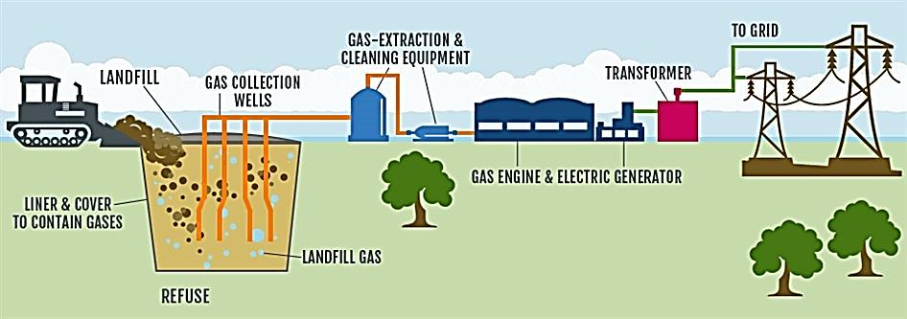

- Kumbahan
Daripada kumbahan kita perolehi 3 jenis barangan iaitu – air , sisa pepejal dan gas metana. Maka kumbahan ini berpotensi untuk menghasilkan 2.4GW/jam elektrik dari bio metana sahaja. Bengkel Indah Water Konsortium IWK di Pantai 2, berkemampuan untuk menghasilkan 4MW/jam kuasa elektrik apabila berfungsi pada tahap maksima.

- Sisa Pepejal Biomass dari Kelapa sawit.
Hampas Kelapa Sawit dari buah kelapa sawit dan juga kulit kelapa sawit digunakan oleh banyak kilang sebagai bahan api asas untuk membakar relau untuk boiler. Selain daripada itu gas bio methane juga boleh dihasilkan dari efluen kilang kelapa sawit.
Cadangan Poilsi PSM Mengenai Pengurusan Sisa Organik .
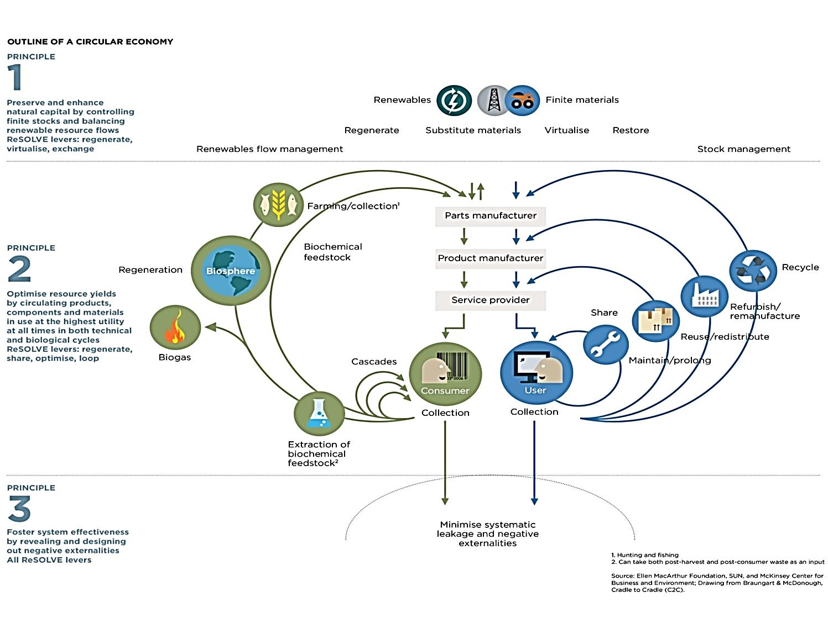
- Malaysia harus bergerak kearah ekonomi berkitar, iaitu bermaksud semua yang dihasilkan digunakan semua tanpa bazir.

- Pihak Berkuasa Tempatan PBT harus ada perundangan untuk memestikan pengunaan tong sampah berasingan untuk pengasingan sampah. Kertas, plastic, tin minuman dan botol harus dikitar semula. Sisa makanan pula harus dipungut secara berasingan. Selepas suatu jangka masa Pendidikan untuk meningkatkan kesedaran rakyat mengenai pengasingan sampah ini diperlukan, maka suatu denda boleh dikenakan kepada mereka yang enggan mengasingkan sampah mereka.
- PBT harus berusaha untuk membina kilang yang boleh menghasilkan kuasa elektrik dari sisa makanan yang dikutip.
- Kita tidak setuju mengenai pembinaan insinerator kerana ada kemungkinan besar untuk pembebasan hasil-hasil toksik ke udara jika sisa di bakar dalam insinerator.
- Bengkel-bengkel IWK harus diubahsuai agar ianya menghasilkan bio methane.
- Sisa organik dari kilang-kilang kelapa sawit harus dikumpulkan dikilang. Jika ada mana-mana kilang yang tidak mengunakan semula sisa kilang kelapa sawit ini untuk menghasilkan elektrik maka , Kerajaan harus pastikan kilang tersebut menjual hasil sisa tersebut dengan harga yang munasabah ke suatu syarikat yang dilantik oleh Kerajaan untuk menjana elektrik dari sisa tersebut.
- Efluen, cecair buangan dari kelapa sawit juga boleh digunakan untuk menjana gas bio methane. Jika ianya tidak mungkin, maka kilang kelapa sawit harus melaksanakan degradasi anerobic sisa buangannya. Ini adalah proses mengunaka micro organisma untuk memecahkan sisa organik. Semasa proses ini dilaksanakan maka gas2 dibebaskan.
- Hampas Padi boleh dibeli dari pesawah padi, digunakan untuk dibakar untuk menghasilkan tenaga elektrik .

- Hutan Dan Peranannya Mengurangkan Gas Rumah Hijau
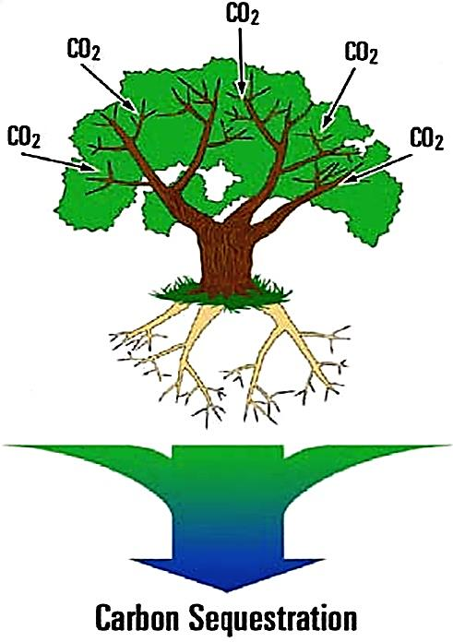
Hutan memainkan peranan sebagai sinki CO2, bermaksud ia dapat meresap gas CO2 dari persekitaran dan mengurangkan Gas Rumah Hijau ini. Ini adalah proses fotosintesis tumbuhan secara semulajadi.
- Kebolehan untuk menyerap CO2 - 10-20 ton CO2 se hektar setahun oleh hutan .
- Pokok2 yang lebih muda , iaitu kurang dari 140 tahun lebih cekap menyerap CO2 dari atmosfera.

Pengurusan Hutan adalah dibawah Kerajaan Negeri dan bukannya dibawah kuasa Kerajaan Pusat. Hutan biasanya diklasifikasikan sebagai Hutan Simpanan Kekal (HSK) dan Hutan dalam tanah Kerajaan Negeri. Hutan yang dipelihara tidak boleh dibalak ataupun diterokai , hutan dara , ada yang untuk tujuan rekreasi , taman Negara, kawasan hidupan liar dan simpanan burung atau juga hutan untuk tujuan penakungan air.
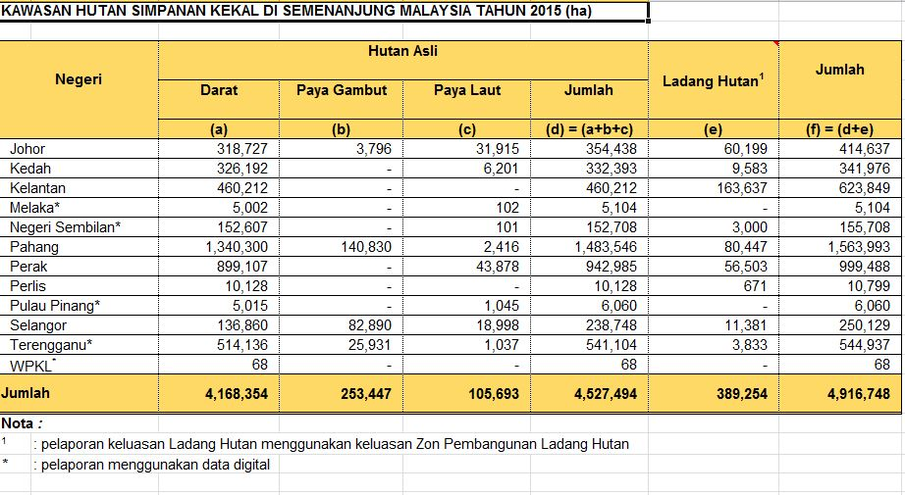
Sumber : Laman web Jabatan Perhutanan Semenanjung Malaysia.
Dari tahun 1990 hingga 2010, kita kehilangan 96,000 hektar hutan secara perata dalam satu tahun. Maka dalam tempoh itu kita kehilangan 8.6% kawasan hutan, iaitu 1,920,000 hektar.
Cadangan PSM memelihara kawasan hutan;
- Kesemua kawasan Hutan Asli harus dicegah dari ditebang untuk pembalakan dan harus diisytiharkandisimpan kekal. Membenarkan pembalakan dikawasan-kawasan ini akan hanya mengurangkan kapasiti hutan untuk menyerap CO2 dan juga menjejaskan kawasan tadahan air, dan juga akan kehilangan biodiversiti. Perlu ada moratorium untuk menghentikan pembalakan di hutan-hutan Asli ini.
- Walaupun Kerajaan Pusat memberikan pelbagai commitment untuk menjaga Hutan , tetapi bidang kuasa pengurusan hutan masih dibawah Negeri , Maka kita perlukan pindaan kepada undang-undang, bidang kuasa pengurusan hutan supaya semua keputusan pemberian lesen pembalakan harus dipantau oleh jawatankuasa yang terdiri dari pihak Negeri, pihak Kementerian, kumpulan-kumpulan NGO berkepentingan dan wakil komuniti Orang Asli. Kesemua pemberian lesen mestilah memperolehi kelulusan jawatankuasa ini.
- Untuk menghalang pihak Negeri dari mengunakan hutan untuk memperolehi pendapatan untuk Kerajaan Negeri, maka suatu geran khas tahunan sebanyak RM200 se hektar harus dibayar kepada setiap kawasan hutan asli yang tidak terganggu dan dikekalkan oleh Negeri. Jumlahnya ialah lebih kurang 800 juta, iaitu hanya 10% dari jumlah dana yang dipindahkan dari Kerajaan Pusat ke Kerajaan Negeri.
- Penanaman semula dan Penghutanan Semula akan membantu menambahkan kawasan hutan dan penerapan gas rumah hijau CO2. Perlu mengunakan imej satelit untuk mengenalpasti kawasan –kawasan yang telah dibalak. Tetapi kita tidak setuju penebangan kawasan hutan asli untuk memulakan ladang hutan. Maka penghutanan semula hanya boleh dijalankan dikawasan yang sememangnya telah ditebang, bersih untuk pembalakan.
- Kawasan Sensitif Alam Sekitar Kategori 1 dan 2 dan kawasan hutan banjaran tengah Peninsula Malaysia harus dipelihara. Kesemua projek pembangunan dikawasan ini harus mengambil kira laluan kehidupan hutan, memastikan ia tidak terganggu.

- Perjanjian Antarabangsa Perubahan Iklim
Diperingkat antarabangsa, ada beberapa usaha untuk mendesak Negara-negara didunia untuk masing-masing mengurangkan pengeluaran gas CO2 . Yang penting adalah Konvensi Kerangka Kerja Perubahan Iklim Perserikatan Bangsa-Bangsa (UNFCCC).
UNFCCC adalah perjanjian lingkungan internasional yang dirunding di Rio de Janeiro pada tahun 1992. Tujuan UNFCCC adalah menstabilkan kuantiti Gas Rumah Hijau di atmosfera sampai ke peringkat yang mampu mencegah campur tangan manusia dengan sistem iklim.
Persefahaman Antarabangsa ini menerima bahawa walapun tanggungjawab kesemua Negara adalah untuk mengurangkan pelepasan Gas Rumah Hijau tetapi bukan semua Negara yang dapat memberikan komitmen yang sama. Maksudnya mereka mengamalkan prinsip persetujuan matlamat tetapi perbezaan beban tanggungjawab. Iaitu Negara-negara yang telah membangun harus memainkan peranan yang lebih besar oleh kerana revolusi industri yang dilakukan oleh mereka lah yang menyebabkan dunia untuk mengalami perubahan iklim. Dengan pendekatan ini Negara yang sedang membangun dan negara2 miskin diberikan ruang untuk memperkasakan ekonomi mereka melalui perindustrian sambil memastikan ianya mengurangkan pencemaran gas2 GRH. Negara-negara yang sudah membangun juga diminta untuk membantu dari segi mengkongsikan teknologi dan kewangan agar ekonomi yang sedang membangun dapat menjalani laluan pembangunan ekonomi yang lebih lestari.
Terdapat tiga isu yang menyebabkan perlaksanaan yang efektif perkara diatas. Iaitu ;
- Prinsip “halatuju yang sama tetapi beban tanggungjawab berbeza” dipertikaikan. Ada ketidakpersetujuan dalam perlaksanaan mengenai apakah yang sebenarnya dimaksudkan dengan tanggungjawab mengurangkan pencemaran GRH.
- Sikap Negara-negara yang ingin mengekalkan kedaulatan mereka, enggan di ‘kuasai’ atau “diarah” oleh mana-mana badan antarabangsa seperti UNFCCC. Tentangan daripada pihak korporat yang berkepentingan seperti syarikat minyak, petroleum, industri kereta.
- Tabung oleh Negara yang telah membangun untuk membiayai inisiatif lestari oleh Negara miskin dan sedang membangun tidak begitu mengalakkan. Negara maju merasakan ianya suatu beban tambahan kepada ekonomi mereka.
Perjanjian Iklim Paris (Paris Agreement), atau gelaran pendeknya Perjanjian Paris, adalah sebuah perjanjian dalam Persidangan Rangka Kerja Pertubuhan Bangsa-Bangsa Bersatu mengenai Perubahan Iklim (UNFCCC) yang berurusan dengan pengurangan pelepasan gas rumah hijau (GRH), adaptasi serta kewangan yang berkaitan bermula pada tahun 2020. Isi-isi perjanjian tersebut dirunding oleh wakil-wakil 196 pihak pada Persidangan Pihak-Pihak UNFCCC yang ke-21 di Paris, Perancis dan digunapakai secara bijak pada 12 Oktober 2015.^{[1][2]} Setakat pada Jun 2017, sebanyak 195 ahli UNFCCC yang telah menandatangani perjanjian ini,(termasuk Malaysia) manakala sebanyak 148 yang telah mengesahkannya.
Dalam Perjanjian ini, setiap negara menentukan, merancang serta melaporkan dengan tetap sumbangan mereka sendiri demi menangani pemanasan global. Tiada mekanisme yang memaksa^{[3]} sesebuah negara menetapkan sasaran tertentu dalam tarikh tertentu, tetapi setiap sasaran baru yang ditetapkan harus pergi melangkaui sasaran yang ditetapkan sebelumnya.
Sebarang sumbangan yang perlu dibuat setiap negara agar mencapai matlamat sedunia ditentukan oleh semua negara-negara secara individu, sebagai "sumbangan yang ditentukan peringkat kebangsaan".^{[8]} Artikel 3 memerlukan mereka untuk "bercita-cita tinggi", "mewakili perkembangan dalam suatu tempoh" serta tetap "dengan tujuan mereka mencapai tujuan Perjanjian ini". Sumbangan-sumbangan tersebut harus dilaporkan setiap lima tahun dan berdaftar dengan Setiausaha UNFCCC .
Hasrat UNFCCC untuk jangkamasa panjang ialah untuk mengekalkan kenaikan suhu bumi dibawah 1.5 Darjah Celsius.

Komitmen Malaysia dalam Perjanjian Paris ini
Malaysia memberikan komitmen untuk mengurangkan pengeluaran CO2 sebanyak 35% bagi setiap unit GDP sebelum tahun 2030. (mengambil tahun 2005 sebagai tahun kiraan dasar).
Kementerian Tenaga, Sains, Teknologi, Alam Sekitar dan Perubahan Iklim mengumumkan bahawa 20% daripada elektrik yang dijanakan untuk Negara akan dihasilkan daripada sumber tenaga boleh diperbaharui (renewable) sebelum tahun 2025. Persoalannya ialah adakah komitmen ini cukup untuk menangani pemanasan global dan perubahan iklim.
Juga perlu diperlihatkan ialah sama ada komitmen-komitmen sebelum ini dipatuhi ataupuan data yang tepat dikemukakan sebagai pencapaian kita. Pada tahun 2015, Menteri pada masa itu Dato Wan Junaidi memberitahu bahawa Malaysia telah berjaya mengurangkan GRH seunit GDP sebanyak 33% dari tahun 2005 hingga 2013. Malangya kenyataan ini tidak tepat . Ini adalah kerana;
Pada tahun 2005 hingga 2013
- penjanaan elektik telah bertambah pada kadar 5% setiap tahun.
- Penjanaan elektrik dengan mengunakan sumber arang telah bertambah. Arang merupakan sumber tenaga yang paling kotor dan paling mencemari alam sekitar.
- Peningkatan dalam pengunaan kenderaan bermotor
- Pembuangan sisa pepejal kita juga tidak memperlihatkan apajua kemajuan dari segi pengasingan sampah untuk kitaran semula.
Kiraan yang betul membuktikan bahawa , pengurangan GHR Malaysia se unit GDP sebenarnya ialah hanya 11.2% bukannnya 33% sepertimana yang dihebohkan oleh Menteri.
Dengan cara yang sama , Rancangan Malaysia ke 11 menyatakan bahawa kawasan yang diliputi hutan di Malaysia telah bertambah dari 56.4% ke 61% juga boleh dipertikaikan kebenarnya.
Kita semua tahu bahawa aktiviti pembalakan dijalankan dengan begitu giat sekali. Angka ini hanya mungkin jika - hutan miskin juga diambil kira sebagai hutan, walaupun ianya telah dibalak. Ladang getah juga diambil kira sebagai hutan.

Pendirian PSM dalam isu Komitmen Malaysia ke Perjanjian Paris.
- Walaupun kita menyokong prinsip ““halatuju yg sama tetapi beban tanggungjawab berbeza” tetapi kita percaya ianya sepatutnya tidak digunakan sebagai alasan untuk tidak membuat apa-apa menangani pencemaran GRH. Malaysia harus mengiatkan usahanya untuk mengurangkan gas CO2. Kita juga harus memcabar usaha-usaha yang dilakukan oleh Negara-negara maju seperti Amerika Syarikat dsbnya.
- PSM menyokong tindakan Malaysia menandatangani Perjanjian Paris.
- Tetapi pada masa yang sama Putrajaya tidak seharusnya memperdayakan rakyat dan juga masyarakat antarabangsa dengan data2 yang dimanipulasi dan tidak tepat! Jika Malaysia sendiri mempermainkan data–data sebegini untuk menghebohkan pencapaian kita, maka adalah susah untuk Malaysia mempertikaian kesahihan data pencapaian dan komitmen Negara lain.
- Malaysia seharusnya meletakkan target pencapaian mengurangkan CO2 yang lebih mencabar, boleh kah kita mengatakan bahawa kita akan berusaha untuk mengurangkan gas CO2 sebanyak 65% sebelum tahun 2030.
- Kerajaan harus menubuhkan suatu jawatankuasa bebas yang dianggotai oleh ahli akademik dan NGO alam sekitar untuk memberikan maklumbalas kepada kerajaan mengenai data dan anggaran pengurangan yang lebih realistic yang boleh dicapai.
- Kebanyakkan sector yang menjana GRH, seperti pengangkutan, sisa pepejal, pembetungan, sisa kelapa sawit, kawalan hutan adalah diluar bidang kuasa KementerianTenaga,Sains,Teknologi,Alam Sekitar dan Perubahan Iklim.Maka Putrajaya perlu menubuhkan satu jawatankuasa dengan kuasa untuk mengarah dan memantau semua Kementerian lain agar target-target yang dipersetujui dicapai. Jawatankuasa ini harus dipengerusikan oleh Perdana Menteri atau Timbalan Perdana Menteri. Jawatankuasa ini harus ditugaskan untuk membentangkan laporan perkembangan tahunan ke Parliament.
- Perubahan dari industri dan ekonomi yang mencemar kepada sebuah ekonomi hijau yang lestari melibatkan kos. Maka bagi syarikat-syarikat yang hendak melabur disesebuah Negara, kita bersama rakan-rakan ASEAN yang lain harus bekerjasama untuk mengenakan regulasi yang sama. Jika tidak, para pelabur asing dan juga tempatan akan lari ke Negara ASEAN lain untuk mengelakkan komitmen yang diminta oleh rakan ASEAN yang ikhlas untuk mengurangkan pencemaran alam sekitar. Maka perlu dibincangkan suatu kerjasama yang lebih menyeluruh dan serius.

Disediakan/terjemahkan dengan tambahan oleh Sivarajan, SUA PSM dari kertas Tackling Climate Change – A Green Alternative for Malaysia, PSM

